Bovenkant formulier

Volvo V70 2.4 170PK 2001

Wijzig

Onderkant formulier

 0 x gezien |  0 x bewaard als favoriet sinds 10 jan. '17, 10:53

Positie

Je advertentie

Omhoogplaatsen

Bovenkant formulier

€ 4.500,00

Wijzig

Onderkant formulier

Wijzig

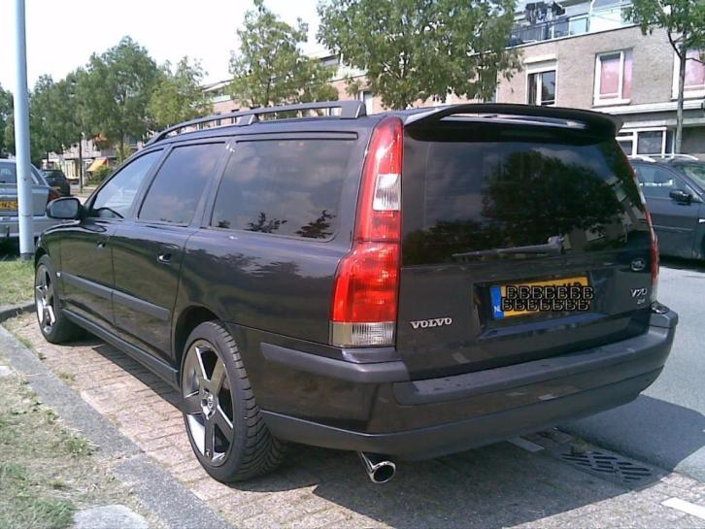

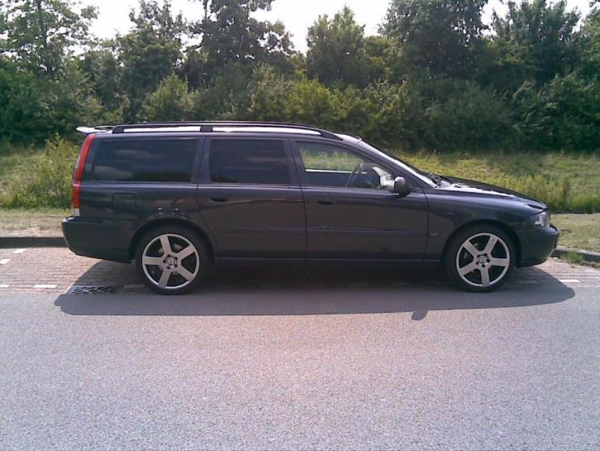

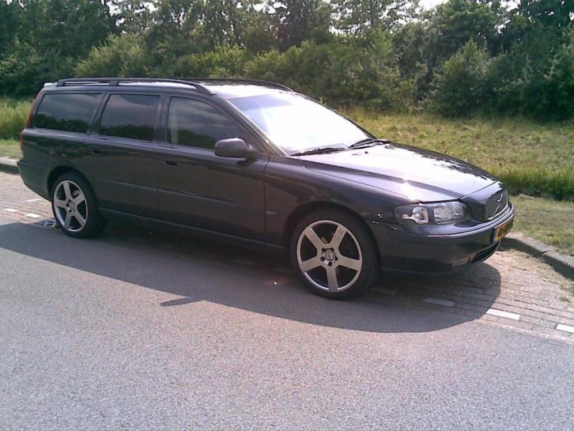

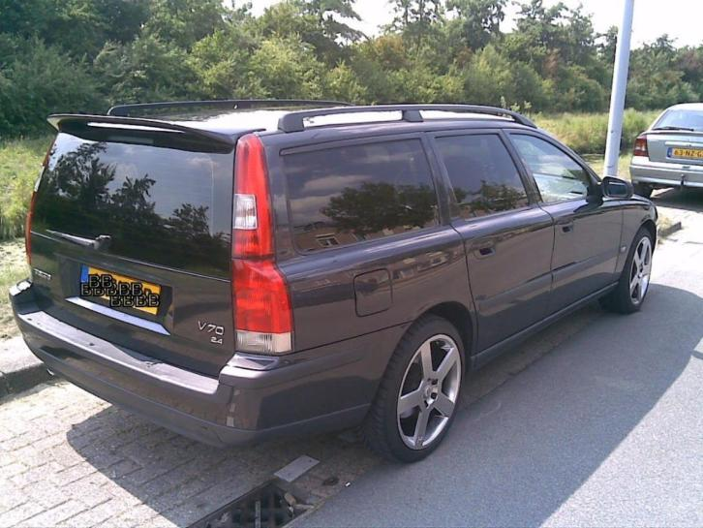

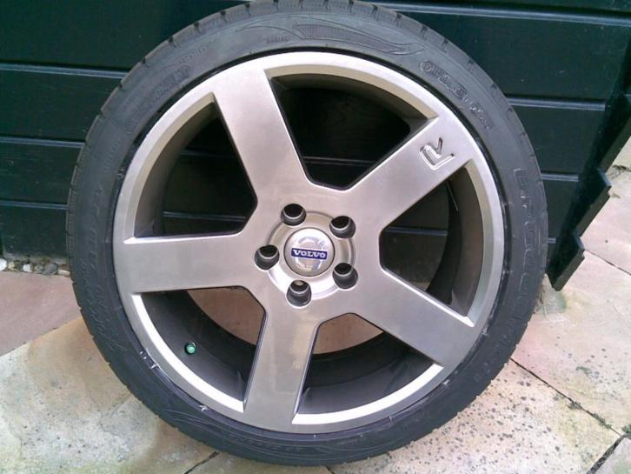

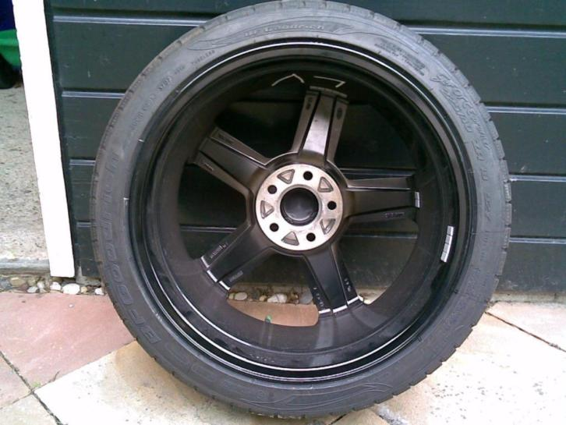

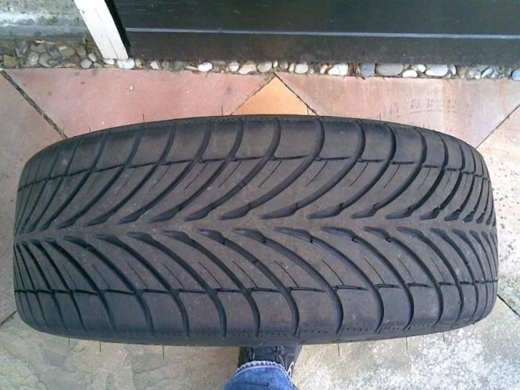

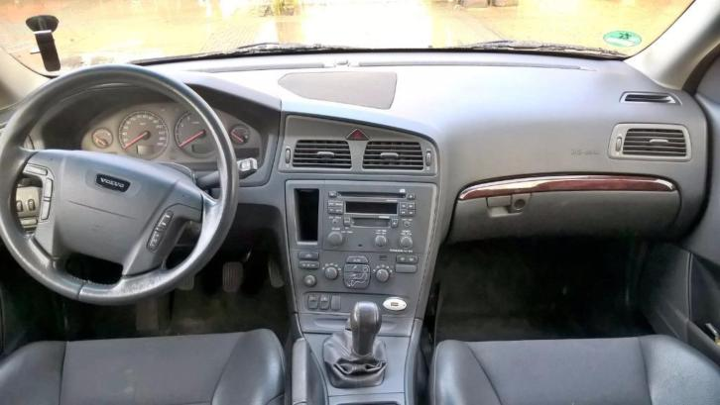

Bovenkant formulier

**Trek extra bezoekers met de Homepagina Advertentie (€ 106,14)**

Toon deze foto op home en groepspagina

Onderkant formulier

KM stand

**369.910**

http://s.marktplaats.com/aurora/res/images/logos/garantie-providers/nap.png

Bouwjaar

**2001**

Verbruik KM/L

**11,36**

Energielabel

Garantie

**-**

[Overzicht](http://www.marktplaats.nl/wijzigAdvertentie/m1124977637.html?orderSource=SYI#car-attributes) [Kenmerken](http://www.marktplaats.nl/wijzigAdvertentie/m1124977637.html?orderSource=SYI#car-features)

**Samenvatting**

Bovenkant formulier

Wijzig

|  |  |  |  |
| --- | --- | --- | --- |
| Merk & Model: | Volvo V70 | Bouwjaar: | 2001 |
| Uitvoering: | 2.4 170PK | Kenteken: | 41-GN-KB |
| Carrosserie: | Stationwagon | APK tot: | 21 januari 2018 |
| Brandstof: | Benzine | Kilometerstand: | 369.910 km |
| Transmissie: | Handgeschakeld 5 versnellingen | Energielabel: | C |
|  |  |  |  |
| Verbruik: | 11,36 km/l | Prijs: | € 4.500,00 |
| Motorinhoud: | 2.435 cc | Garantie: | - |
| Topsnelheid: | 210 km/h | Kosten p/m: | € 294,93 |
| Vermogen: | 170 pk |  |  |
| Opties: | * Metallic lak * Boordcomputer * Airconditioning * Centrale vergrendeling * Lichtmetalen velgen * ABS * Climate control * Elektrische ramen * Bekleding leder * Cruise Control * Airbags |  |  |

Onderkant formulier

**Beschrijving**

Bovenkant formulier

Deze Volvo met kenteken 41-GN-KB doe ik weg met pijn in het hart. Ik ben namelijk een liefhebber van dit type. Dat zie je er ook aan af. De auto is echt in nette staat. Ik heb hem ook een Volvo R look gegeven. Ik was de tweede eigenaar.  
Natuurlijk is hij goed gebruikt en is er wat parkeerschade te zien op bumpers en deuren. Ook op de half leren bekleding is er hier en daar een vlekje of scheurtje te zien. De velgen hebben stoeprand schade.   
De 5 cilinder (!) motor loopt als een zonnetje en start altijd. Het verbruik is zeker 1 op 12. Wel moet er elke maand even naar het oliepeil gekeken worden. Hij lekt niet, maar zweet wel. Volgens de garage mag deze auto 1 liter olie per maand gebruiken.  
Op het raam zit een Duitse milieu sticker voor de steden.  
Achterin ligt een thuiskomer als reserveband. Tevens een krik e.d. in een aparte lade. Ook kan er een net gespannen worden tussen achterbank en plafond. Deze zit in de leuning verborgen. Verder zit er achterin een cd wisselaar voor 10 cd's. De accu bevind zich hier ook.   
U krijgt er een autohoes bij om hem te beschermen tegen zon, stof of sneeuw.   
In de loop van de jaren heb ik al veel onderdelen vervangen. Zoals aircopomp, voorruit en dynamo. Er zitten net twee nieuwe voorbanden onder van Dunlop maat 225-40-18. profiel 7mm. Achter dezelfde met 3 mm. Het zijn allemaal 4 seizoenenbanden. Tevens zijn net de achter schokbrekers vernieuwd.   
APK gekeurd tot en met 21 januari 2018. Deze auto kan dus echt nog een tijd mee.  
Ik hoop dat deze V70 u net zo veel plezier gaat schenken als die mij heeft gedaan. :)

Onderkant formulier